処方箋（骨格構造義手用）
【処方箋様式3】
令和６年４月
氏 名 |  | 住 所 | （市・区・町・村）
患 側 | 左 右
名 称 | 肩義手 ・ 上腕義手 ・ 肘義手 ・ 前腕義手

基本  価格 | Ａ－ 能動式 その他  □A-１ 肩甲胸郭間切断用 □A-２・３ 吸着式 □A-４ 顆上懸垂式 □A-４ スプリットソケット  □チェックソケット加算（□シリコーンライナー使用）
製  作  要  素  価  格 | ソケット | 皮革 熱硬化性樹脂 熱可塑性樹脂
製  作  要  素  価  格 | ソフト  インサート | 皮革 軟性発泡樹脂 皮革・軟性発泡樹脂
製  作  要  素  価  格 | 支持部 | 肩 □形状修正
製  作  要  素  価  格 | 支持部 | 上腕
製  作  要  素  価  格 | 支持部 | 肘
製  作  要  素  価  格 | 支持部 | 前腕
製  作  要  素  価  格 | ハーネス | 肩 | 胸郭バンド式肩ハーネス 肩たすき一式
製  作  要  素  価  格 | ハーネス | 上腕 | 胸郭バンド式上腕ハーネス 肩たすき一式 8字ハーネス一式
製  作  要  素  価  格 | ハーネス | 肘
製  作  要  素  価  格 | ハーネス | 前腕 | 胸郭バンド式前腕ハーネス 8字ハーネス一式 9字ハーネス一式 上腕カフ
製  作  要  素  価  格 | 断端袋 | 上腕用 前腕用
製  作  要  素  価  格 | 外 装 | 肩義手用 上腕義手用 肘義手用 前腕義手用
完  成  用  部  品 |  |  |  | 付属品
完  成  用  部  品 | 肩継手 | 屈曲・外転式  ユニバーサル式
完  成  用  部  品 | 肘継手 | 単軸式（単軸固定式）  単軸式（軸摩擦式）
完  成  用  部  品 | 手継手 | 面摩擦式 ・ 軸摩擦式  手屈曲式 ・ 手部コネクタ
完  成  用  部  品 | 義手調整用部品 | ソケットアダプター  チューブ
完  成  用  部  品 | 手先具 | 装飾ハンド・手袋（コスメチックグラブ）
完  成  用  部  品 | 外装部品 | ｺﾈｸｼｮﾝﾌﾟﾚｰﾄ  フォームカバー
完  成  用  部  品 | その他 | ハーネス部品・ﾗｲﾅｰﾛｯｸｱﾀﾞﾌﾟﾀ  ライナー（ﾋﾟﾝｱﾀｯﾁﾒﾝﾄあり・なし）  その他
特  記  事  項 | 完成用部品の選定理由を記載ください（特に継手について）。
 | 処方箋作成日 年 月 日 医師氏名
【新作処方】

※「記入上の注意」（裏面）を参照してください。

【記入上の注意】 骨格構造義手

１．基本価格の採型区分は下記のとおりです。該当する区分を記載してください。
また，型式を○で囲んでください。
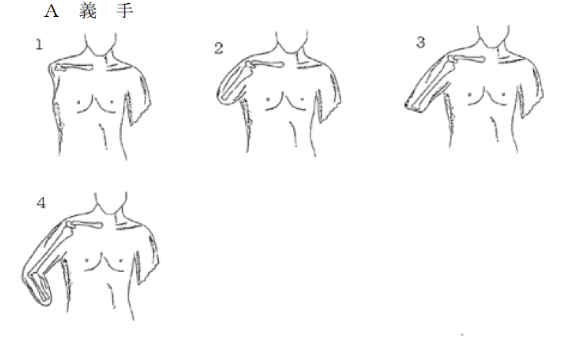
２．（製作要素）（完成用部品）の該当項目に○を，（加算項目）には☑をいれてください。
３．（完成用部品）は，メーカー・品番を（部品名）に記載してください。
４．（完成用部品）のうち，特に継手および手先具については，（特記事項）の欄に選定理由を記載してください。
５．記載内容について，お問い合わせをする場合があります。

